**Veřejná diskuse k vyhodnocení a aktualizaci Akčního plánu v rámci Plánu rozvoje města Plasy**

**30.5.2018 od 17.00 – 19.00**

CpKP ZČ, Americká 29, Plzeň

Pavla Dusíková, MSc

Veřejná diskuse proběhla 30. 5. 2018 od 17.00 do 19.00. Setkání se zúčastnilo cca 30 účastníků. Jednání probíhalo částečně v plénu a z části v pracovních skupinách. V každé ze čtyř pracovních skupin byl přítomen facilitátor z Centra pro komunitní práci (CpKP) a zástupce komise města pro zpracování aktualizace Strategického plánu města. Pracovní skupiny byly následující: Život ve městě, Infrastruktura, Volný čas, Životní prostředí a cestovní ruch.

Program setkání byl následující:

17.00 – 17.10 Zahájení, přivítání (p. starosta)

Informace o programu a struktuře veřejného jednání (CpKP)

17.10 – 17.30 Úvodní informace o Programu rozvoje města (p. Prantner)

17.30 – 18.30 Pracovní skupiny (facilitátoři)

18.30 – 18.55 Prezentace výstupů PS a prioritizace projektů (facilitátoři)

19.00 Závěr setkání

Zápis byl zpracován facilitátory jednotlivých pracovních skupin na základě záznamů diskuse na flipcharty. Žlutě označené texty jsou projekty a aktivity doplněné v rámci diskuse jednotlivých pracovních skupin. Neoznačené projekty jsou původní záměry převzaté z vyhodnocení Akčního plánu zpracovaného p. Jiřím Prantnerem. Kurzívou jsou doplněné poznatky a komentáře facilitátorů na základě diskuse účastníků.

Při závěrečné diskusi v plénu účastníci vybírali prioritní projekty bodováním – každý účastník mohl vybrat několik projektů v dané oblasti a těm dát 1 bod. V každé oblasti bylo možno přidělit jiný počet bodů (v rozmezí 3-5 bodů) v závislosti na celkovém počtu navržených projektů v dané oblasti. Výsledný součet bodů představující prioritu/důležitost, jakou daný projekt má z pohledu účastníků diskuse, je uvedený v pravém sloupci.

**Zápis z pracovních skupin a závěrečného bodování:**

**Život ve městě**

|  |  |
| --- | --- |
| **Projekty, které nebyly realizovány (porovnání Akčního plánu 2015 se skutečností).**  **Žlutě jsou zvýrazněné nově navržené projektové záměry.** | **Body** |
| Rozšíření ZŠ | 17 |
| Parkování u areálu ZŠ/MŠ v návaznosti na ul. K Cihelně | 17 |
| Koupaliště – řešit údržbu/čistotu vody | 16 |
| Rekonstrukce www stránek | 10 |
| Místní doprava/Senior taxi – v souvislosti s lékařským domem | 8 |
| Informační centrum (IC*),*  *Ve smyslu posílení proaktivní role IC (iniciování výměny informací o akcích jednotlivých subjektů tak, aby se nepřekrývaly, ale vhodně doplňovaly případně jejich koordinace, vyhledávání nových příležitostí a možností rozvoje CR apod.)* | 6 |
| Elektronická informační deska | 5 |
| Kurzy, kroužky a letní školy zaměřené na některá témata badatelské činnosti (ve spolupráci se ZŠ, DDM | 4 |
| Zlepšení systému spolupráce IC, spolků, zájmových organizací a škol  *Ve smyslu prezentace akcí na webu, koordinace akcí a aktivit jednotlivých subjektů tak, aby se nepřekrývaly, ale vhodně doplňovaly, posílení spolupráce* | 4 |
| Úprava vydávání městského zpravodaje  *Ve smyslu zvýšení frekvence, zahrnutí informací o plánech města tak, aby bylo možné vysvětlovat a „propagovat“ jednotlivá opatření – např. informace o tom, proč je nutné vykácet zeleň a k čemu to přispěje* | 4 |
| Komunikace správy města s poskytovateli služeb – informovanost, koordinace, účast v pracovních skupinách atd. s cílem napomoci přípravě a realizaci rozvojových projektů | 4 |
| Koupě objektu bývalých lesních závodů a předělání na byty | 4 |
| Zlepšení využití plakátovacích ploch města | 3 |
| Zlepšení pokrytí obecním rozhlasem | 2 |

**Infrastruktura**

|  |  |
| --- | --- |
| **Projekty, které nebyly realizovány (porovnání Akčního plánu 2015 se skutečností).**  **Žlutě jsou zvýrazněné nově navržené projektové záměry.** | **Body** |
| Úprava a rozšíření parkoviště za poštou | 17 |
| Odvodnění ulice K Panholci  *V diskuzi zaznělo, že by bylo dobré najít řešení umožňující zachycení vody v krajině, aby nedocházelo jen k urychlení odtoku vody, ale k jejímu zadržení, např. na vedlejší louce.* | 16 |
| Územní studie dostavby městské třídy Plzeňská  *Zpracování studie navázat na dokončení nového územního plánu. Ve studii řešit nejen objekty, ale i využití veřejného prostoru.*  *Při realizaci investičních akcí a jejich projektové přípravě klást zvýšený důraz na zachování / novou výsadbu zeleně; při projektové přípravě o změnách týkajících se zeleně aktivně komunikovat s dotčenými obyvateli.* | 14 |
| Úprava cesty Plasy – Nebřeziny pro cyklisty  *Realizaci akce dále neodkládat, zahájit projektovou přípravu (studie, navazující projektová dokumentace); k realizaci bude potřeba spolupráce s LČR.* | 13 |
| Zbavení veřejných prostor (zejména v místních částech) nadzemních vedení sítí (elektrika, …). *Uvolněné veřejné prostory využít pro umožnění trávení volného času, odpočinek.* | 10 |
| Řešit nedostatečné parkování – především u bytovek (zpracovat generel dopravy v klidu) | 9 |
| Chodník v ulici K Cihleně – urychlit jeho výstavbu | 6 |
| Rekonstrukce silnice Obora – Nebřeziny – k realizaci je pravděpodobně nutná spolupráce se SÚS PK, resp. bude se jednat o investici této organizace | 4 |
| Kanalizace Nebřeziny – kompletní splašková i dešťová | 2 |
| Vodovod do Babiné | 2 |
| Vytvořit záchytné parkoviště u vlakového nádraží  *Počkat na ukončení probíhajících investičních akcí v okolí* | 2 |
| Pasport místních komunikací i pro místní části  *Pozn. facilitátora: Zřejmě je zpracovaný, jde tedy spíše o jeho aktualizaci, konzultování s obyvateli (i k přehledu ulic a jejich technického stavu a infrastruktury prezentovanému na setkání zazněly v PS návrhy na doplnění – zřejmě není zcela aktuální / přesný).* | 1 |
| Vybudování vodovodu v části obce Žebnice | 1 |
| Studie úpravy návsi části obce Žebnice a navazující Úprava návsi v Žebnici | 0 |
| Nebřeziny – prověření možností příjezdu na louku u řeky (stávající není dost široký pro dovezení větší sekačky, musí se přicházet přes pole zemědělského družstva) | 0 |

**Volný čas**

|  |  |
| --- | --- |
| **Projekty, které nebyly realizovány (porovnání Akčního plánu 2015 se skutečností).**  **Žlutě jsou zvýrazněné nově navržené projektové záměry.** | **Body** |
| Studie celkového řešení prostoru Velké louky  *– napřed studii kompletní před řešením detailů (in-line dráha, fitness atd.)* | 17 |
| Vybudování in-line dráhy v prostoru Velké louky  *Dokončit okruh kolem Velké louky + vybudovat venkovní fitness pro mladé i důchodce), možná by byla in-line dráha k čističce* | 12 |
| Vyhlídky v krajině (úprava vyhlídek u Žebnice a Nebřezin, vybudování nových vyhlídek u Hradiště, Ameriky),  *ve spolupráci s Lesy ČR* | 11 |
| Investice pro sportovní spolky – (např. likvidace odpadních vod, vytápění budov) | 11 |
| Zlepšení využití sportovišť pro neorganizovanou veřejnost | 9 |
| Koncepční řešení úprav veřejných prostranství v okolí kláštera | 7 |
| Studie sítě lokálních cyklotras - cyklogenerel | 6 |
| Investiční podpora pro spolky – (klubovna pro modeláře) | 5 |
| Studie pěších okružních vycházkových tras ve městě a okolí | 4 |
| Studie tematických naučných stezek ve městě a okolí | 2 |
| Natření podia na Velké louce do letošní pouti | 2 |

**Životní prostředí a cestovní ruch**

|  |  |
| --- | --- |
| **Projekty, které nebyly realizovány (porovnání Akčního plánu 2015 se skutečností).**  **Žlutě jsou zvýrazněné nově navržené projektové záměry.** | **Body** |
| Voda v krajině – koncepce nakládání s vodou a vodními prvky v krajině, včetně revitalizace a údržby vodních ploch a místních vodních toků na celém území Plas, včetně přidružených obcí | 20 |
| Péče o zeleň - návaznost na generel zeleně  *Důraz na obnovu zeleně, možnosti motivace obyvatel, aby se péče o zeleň vhodnou formou účastnili* | 17 |
| Zlepšení prostupnosti krajiny pro pěší a cyklisty (minimalizace bariér) | 15 |
| Revitalizace aleje u rybníka | 10 |
| Podpora služeb pro cestovní ruch ze strany města (zejména ubytovací a stravovací služby - občerstvení, restaurace), | 10 |
| Marketingový plán města Plasy | 6 |
| Zmapování finančních zdrojů (dotačních, soukromých, státních) v oblasti životního prostředí (veřejná zeleň, revitalizace vodních ploch a toků…) | 6 |
| Strategická koncepce rozvoje cestovního ruchu v Plasích | 5 |
| Stezky klášterem - stezky poznání další etapy | 3 |
| Zpracování generelu zeleně, včetně finančního plánu a harmonogramu ozelenění  *Prioritní krok k tomu, aby zeleň ve městě byla revitalizována a nově vysazována systematicky a smysluplně, aby zde byla vhodná skladba dřevin (křovin, zeleně) v souladu s územím, ideálně vybudovat systém zeleně, který je neustále obnovován (zeleň je různého věku, skladby, nedochází k celoplošnému vykácení zeleně z důvodu stáří), respektovat dle možností původní záměr (Metternich) a přirozené biokoridory (vodní toky apod.). Zároveň je potřeba informovat veřejnost – vysvětlovat, proč je potřeba kácet některé dřeviny, jakým způsobem proběhne obnova, zdůraznit přínosy (vybudování parku, zajištění bezpečnosti, omezení rizika pádu stromů, větví apod.).*  *pozn. facilitátora při diskusi v plénu došlo k vyjasnění, že generel zeleně je zpracován, nicméně je nutno jej dopracovat více v detailu.* | 3 |
| Minimalizace znečištění ovzduší – zpracování studie  *Dochází k němu zejména vlivem dopravy a v zimním období i v důsledku topení pevnými palivy* | 3 |
| Jednotný styl prezentace města Plasy jako turistické destinace – lepší prezentace města a jeho atraktivit, zlepšit vnímání Plas zvnějšku (vnímání atraktivnosti jako u Mariánská Týnice) | 2 |
| Rozšíření expozice Plaské litiny | 1 |
| Vytvoření řídící struktury cestovního ruchu (radní pro CR, pracovní skupina CR atd.) | 1 |

**Informace o následujících aktivitách**

V závěru diskuse zazněly informace o následujících krocích při aktualizaci Strategického plánu města. Přítomní byli informováni o tom, že Komise pro zpracování aktualizace Strategického plánu města se v průběhu června-srpna sejde k projednání výstupů veřejné diskuse a návrhu konkrétních úprav Akčního a Strategického plánu. Občané, kteří mají zájem dále diskutovat o jednotlivých projektech případně úpravách Akčního a Strategického plánu, mají možnost se jí zúčastnit po předchozí domluvě s p. Jiřím Prantnerem. Informace o termínech setkání Komise budou zveřejněny na webu města společně s podkladovými materiály a zápisem z veřejné diskuse k aktualizaci Akčního plánu a Strategického plánu. Pan Prantner, člen Rady města dále informoval, že se zvažuje ještě jedno podzimní setkání nad finální verzí plánu. Informace o tom zda bude a případně kde a kdy bude, se občané dozvědí ve zpravodaji a na webu města.

**Příloha**

Záznam PS Životní prostředí a cestovní ruch

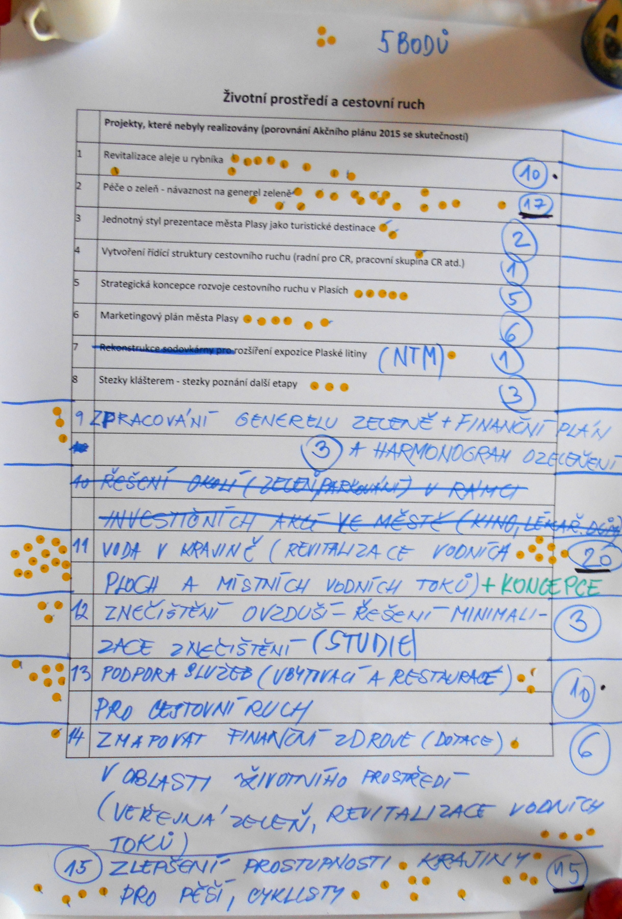

Záznam PS Život ve městě

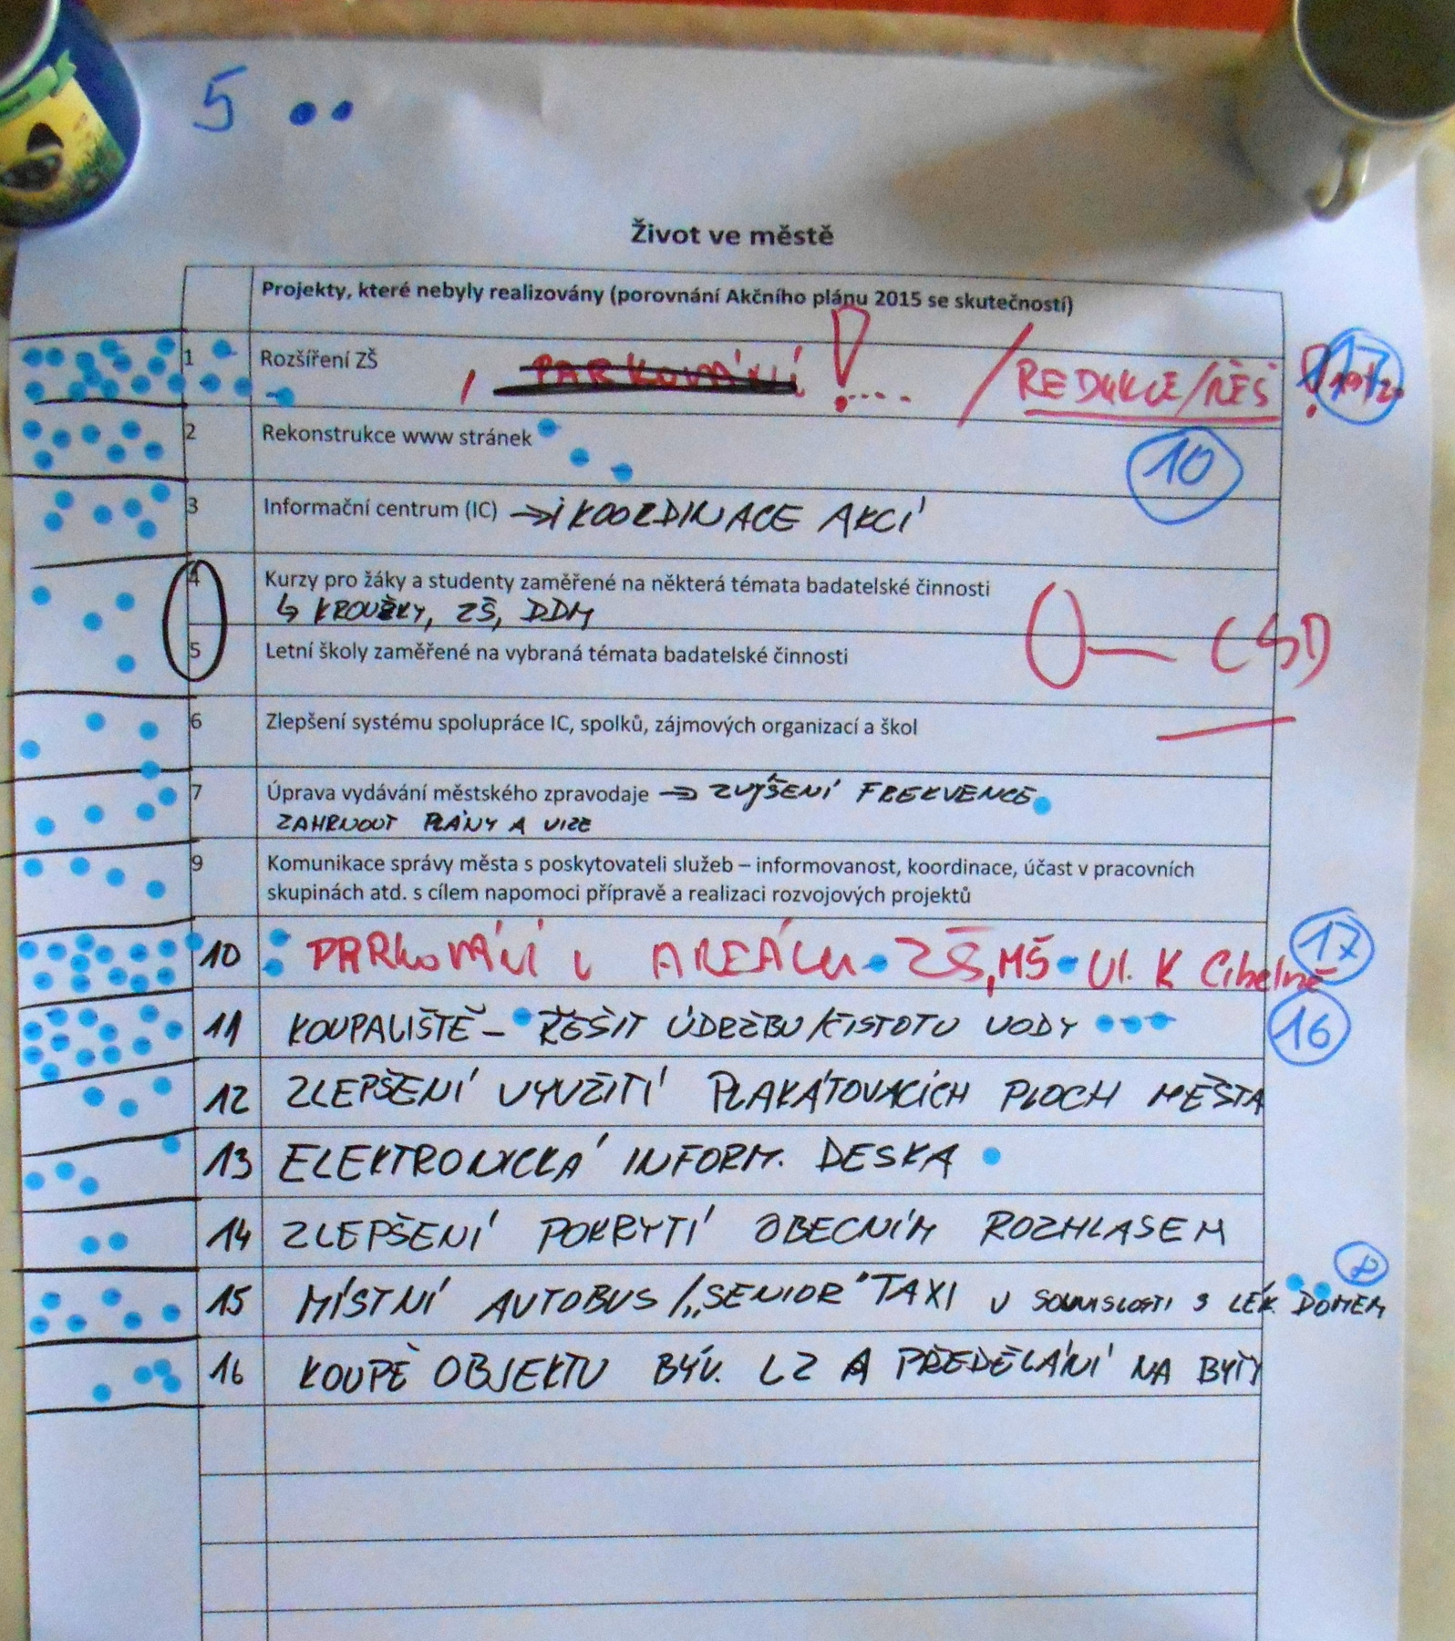

Záznam PS Volný čas

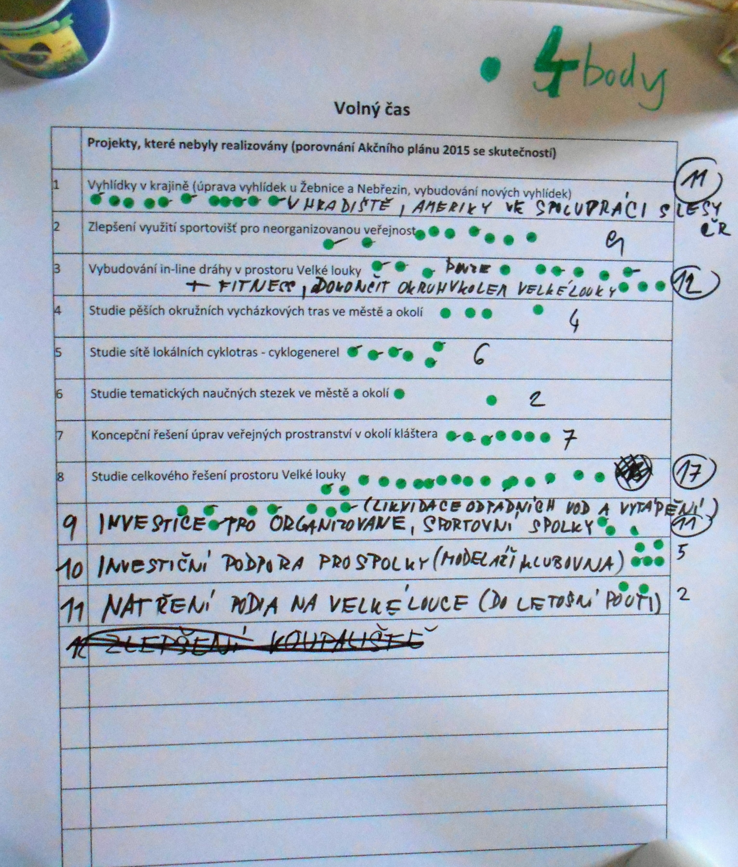

Záznam PS Infrastruktura

